“清风满家”优秀征文

不忘初心 传承家风 砥砺前行
——写给即将60岁的父亲

时光荏苒，不知不觉中，父亲今年已经60岁了。很难想象，曾经风华正茂、英姿挺拔的父亲，如今已进花甲之年。细细回想，那些缓缓流去的时光里，那些不经意的转瞬间，不知何时开始，父亲黑密的头发已渐渐花白，眼角的皱纹已细密如织。我，后知后觉了；而父亲，是真的老了！
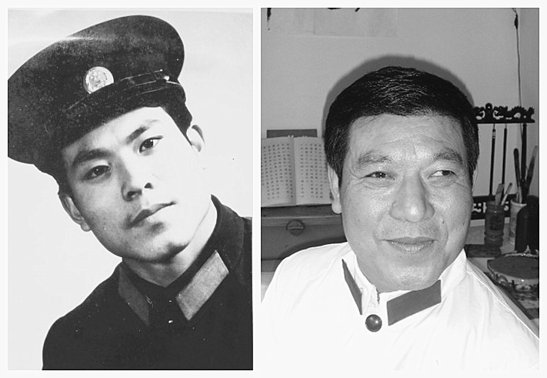
左图为父亲二十岁刚从警时照片，右图为父亲特意穿着老式警服的近照

父爱深沉，多是默默付出和承受，鲜少表达和索求。我自省，近十余年来，我在外求学、工作、定居，老家回得很少，与父亲相处时间十分有限。打电话也是和母亲讲得多，和父亲讲得少。加之这两年我身体的原因，母亲常来武汉照顾我，而父亲因还在职一人留在老家。“少年夫妻老来伴”，父母一生相濡以沫，年迈却因我两地而居，以致父亲无人陪伴照料，母亲时常牵心挂怀，为此我深感愧疚与不安。感谢家风建设征文活动，让我有机会认真回忆与父亲相处的点点滴滴，写一封家书给父亲，表达女儿的感恩之心与关切之情。
一、您是榜样，教会我责任与担当
您20岁便进入公安系统工作，40年来，始终忠诚于自己作为一名公安干警的使命，践行着共产党员为人民服务的承诺。耳濡目染如我，为您的忠诚敬业感动，更在内心种下一颗种子，要成为像您一样的人，忠诚于事业，有益于社会，无愧于人生！幸运的是，这颗种子已经发芽成长，我成为一名同样以“为人民服务”为宗旨的工商干部。
回忆过往，我已记不清儿时有多少个万家团圆的除夕夜，您和您的同事冒着风雪在外巡查，放弃小家的团聚，守护大家的平安。
也会记起您30多岁，正值盛年时，却已患有严重的颈椎疾病，常常忍着疼痛伏案撰写材料。那些年，家里有着各种式样的颈椎仪，其中一个是挂在屋顶上用来吊脖子的，看着非常吓人，可是您却常开玩笑说这个是效果最好的，用幽默来缓解我们的担心。
还记得我考上研究生的那年，您突发心脏病，而我亲眼目睹了您倒下的场景，那是我第一次那么真切的有生离死别之感。后来，您到武汉做搭桥手术，术前您让我找来纸笔，您口述，我记录，写下详细的工作清单托人送回单位。我当时很不理解，认为您应该放下一切安心治病。但是您笑着说，要把还未完成的工作移交清楚才能真正的安心。也许，您是对的。因为若干年后，当我躺在病床上将我的工作口述给丈夫，要他转交单位的时候，一切都是那么相似、自然而然。我想这就是一种责任意识的传承，最初的来源就是您，我的父亲。
二、您是明灯，指引我勇敢的前行
我也曾迷茫和痛苦过，特别是2013年的一场意外，给我的精神和身体带来很大的损伤，频繁的治疗、大量的药物和工作的压力令我对自己失去信心，对未来产生怀疑，钻起牛角尖来，谁的劝解都如石牛入海。而这个时候，身在老家的您，坚持要我接听您的电话，我还记得，您一改往日与我说话的风格，以前所未有的严肃态度对我说：“胡北，不准这么淘气，你已经不是小姑娘了，要坚强一点。无论发生什么事情，还有爸爸，不要让我担心”。说起来奇怪，家里的人都说，我最不怕的就是您，因为您平常对我满是宠溺，包容我所有的小脾气。而这一次，只有您的话才能让我冷静下来，清醒地认识到，自己已经是一个成年人了，未来的路还很长，要靠自己站起来，走下去。
从那以后，我学着控制自己的情绪，学着接受现实，勇敢面对。我乐观地生活，积极地治疗，认真地工作。我最问心无愧的就是，我并没有因为身体的原因降低对自己的要求，得到的回馈就是，工作不仅没有给我的身体带来额外的负担，相反分散了注意力，降低了焦虑感，让我感到愉悦，而且去年我还被评为优秀共产党员。所以，请您放心，女儿真的变得更坚强了，对美好的生活充满了向往，对未来依然充满着信心，期望通过努力能够战胜顽疾、创造奇迹，期望能够带着您和妈妈去看更宽广的世界。
三，您是珍宝，有您的地方就有家
“我怕来不及，我要抱着你”。都说女儿是父亲的小棉袄，而父亲又何尝不是女儿一生的珍宝。您说您最喜欢我五岁时的模样，我在您的怀里，小手一摆一摆，唱着“我是一个小女孩，五岁了”，而我也记得您唱起那句“金色盾牌，热血铸就，危难时刻显身手”时，英气勃发。您把我从小到大的照片仔细地贴在相册中，每一张下面都用心地配上生动的注解，什么“我又长一岁”“我比花儿美”“我和小伙伴”等等，而我现在也把为您和妈妈拍的照片分门别类的保存在电脑中。您把我从小学到高中的课本都整齐的保留着，让我能够重温成长过程，而我也将您的毛笔字临帖好好收着，供以后您的孙辈慢慢学习欣赏。您手把手的教会了我游泳、骑自行车，而现在，我也手把手的教您如何使用手机和电脑。当年您骑着自行车带我去上学，带我漫步在家乡的大街小巷，而现在，我也带着您和妈妈去往更多更远的地方。所谓“爱出者爱返”，正是此意吧。有父亲的地方，就有爱，就是家。常回家看看是父亲从不说出口的盼望。
后记
写这封家书的时候，脑中不时回响着“筷子兄弟”唱的那首《父亲》，“时光时光慢些吧，不要再让你再变老了，我愿用我一切，换你岁月长留。一生要强的爸爸，我能为你做些什么，微不足道的关心收下吧！”。
感谢父亲给予我生命，给予我无尽的爱，给予我前进的力量。我将带着父亲的教诲和鼓励，砥砺前行，坚持初心并对事业恒久忠诚，坚强乐观向上让他晚年安心快乐。

（作者：省工商局 胡北）

